**Modelo do plano de teste:**

Modelo de Testes Senai

**Preparado por:**

Samuel Hipólito Rodrigues da Cunha

23/02/2022

**TABELA DE CONTEÚDOS**

# INTRODUÇÃO

# OBJETIVOS E TAREFAS

## Objectivos

## Tarefas

# ESCOPO

# Estratégia de teste

## Teste Alfa (Teste unitário)

## Testes de sistema e integração

## Teste de desempenho e estresse

## Teste de aceitação do usuário

## Teste em lote

## Teste de regressão automatizado

## Teste beta

# Requisitos de hardware

# Requisitos ambientais

## Quadro principal

## Workstation

# Cronograma de testes

# Procedimentos de controle

# Recursos a serem testados

# Recursos para não serem testados

# Recursos/Funções & Responsabilidades

1. **INTRODUÇÃO**

Este documento tem como objetivo, informar o que será testado no sistema desenvolvido, do qual calculará IMC (índice de massa corporal) de acordo com a tabela Abeso, abaixo disponibilizada:

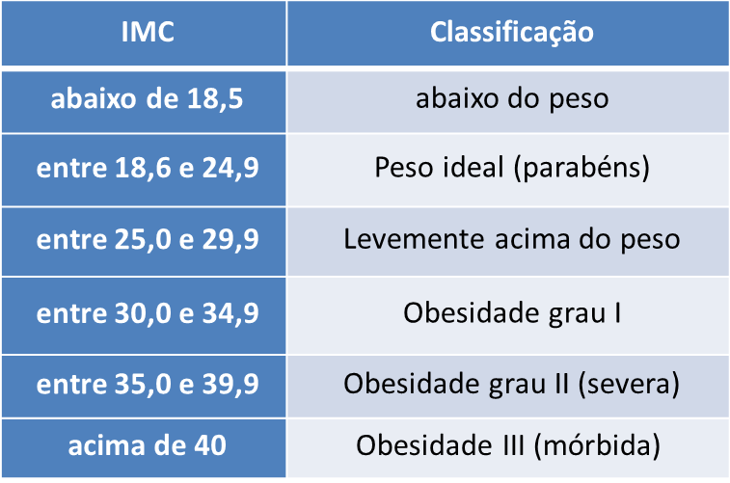

1. **OBJETIVOS E TAREFAS**
2. **Objectivos**

Os testes terão como finalidade, testar todas as funções do código, seus retornos ao usuário que acessa o sistema, quantas requisições o sistema aguenta receber, e quantos dados o sistema irá conseguir armazenar.

1. **Tarefas**

Os testes aplicados serão teste de desempenho, teste de carga, e teste de estresse. Na apresentação de erros durante o teste, um relatório deverá ser feito, informando o que causou o erro, como o erro foi resolvido, identificando o autor da correção do teste. Um relatório final deve ser feito, apontando todos os erros que aconteceram, e informando o que deve ser melhorado no sistema e o que não precisa ser mudado.

**3.0** **ESCOPO**

**Geral**

Os testes irão ser executados com base na carga que o sistema irá receber, além de ter enfoque nos cálculos que o sistema realizará ao mesmo tempo, podendo assim avaliar as funções do sistema, e também listar os dados armazenados, buscando ver onde estão sendo armazenados.

**Táticas**

O teste será realizado com diferentes cargas de trabalho, sendo leve para avaliar as funções do sistema, e altas para avaliar a quantidade de requisições, e se o sistema consegue receber grandes cargas.

**4.0 ESTRATÉGIA DE TESTE**

1. **Teste unitário**

**Definição:**

Avaliar o código em pequenas partes em cada escopo para avaliar se as funções daquela parte estão funcionando devidamente.

**Participantes:**

Samuel Hipólito

1. **Testes de sistema e integração**

**Definição:**

Teste onde será executado o sistema como um todo, para avaliar se o sistema está funcionando como um inteiro, e se suas funções estão devidamente integradas uma com as outras.

**Participantes:**

Samuel Hipólito

1. **Teste de desempenho e estresse**

**Definição:**

Teste onde será aplicada requisições em grande escala, para medir se o sistema responde bem a altas cargas, além de medir seu desempenho geral em armazenamento de dados.

**Participantes:**

Samuel Hipólito

1. **Teste de aceitação do usuário**

**Definição:**

Irá testar a front-end, para avaliar se está de acordo com o back-end, e se tem uma interface de fácil manejo e amigável para o usuário, e se o retorno é coerente em cada função.

**Participantes:**

Samuel Hipólito

**5.0** **REQUISITOS DE HARDWARE**

Computador com rede local.

1. **REQUISITOS AMBIENTAIS**
2. **Quadro principal**

É preciso para a realização dos testes, um computador com rede local, que tenha acesso ao servidor onde está armazenado o sistema, com acesso ao banco de dados.

1. **Workstation**

Deverá ser utilizado o programa Visual Studio com o SWAGGER, e o Insomnia.

**CRONOGRAMA DE TESTES 7.0**

Teste unitário: 23/02/2022

Teste de Sistema e Integração: 24/02/2022

Teste de Desempenho e Estresse: 25/02/2022

Teste de aceitação do Usuário: 28/02/2022

**8.0 PROCEDIMENTOS DE CONTROLE**

**Relatórios de problemas**

N/A

**Solicitações de alteração**

N/A

**9.0 RECURSOS A SEREM TESTADOS**

Armazenamento de dados no sistema, cálculos feitos pelo sistema, retorno para o usuário.

**10.0 RECURSOS PARA NÃO SEREM TESTADOS**

N/A

**11.0 RECURSOS/FUNÇÕES E RESPONSABILIDADES**

Samuel Hipólito Rodrigues da Cunha: responsável pela criação e execução de todos os testes e relatórios aplicáveis ao mesmo.